VÄNSTERPARTIET
GNESTA

Torsdagen den 27 okt kl 18:00 på Hembygdsgården i Gnesta får vi besök av Christer Sanne

Christer Sanne är samhällsforskare och skribent. Han har bland annat skrivit den uppmärksammade ”Keynes barnbarn” och en rapport med den kaxiga titeln ”Hur vi kan leva hållbart 2030” (2012, kan laddas ner från Naturvårdsverket). 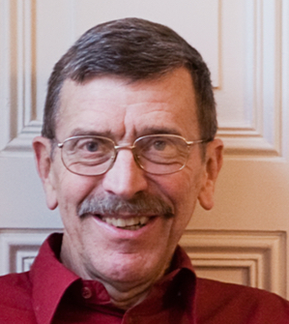
Dessutom en rad böcker om arbetet i samhället, däribland ”Hur mycket arbete behövs?” och ”Arbetets tid” (1995).
Själv har han flera barnbarn, men ägnar sin kraft åt alla våra barns framtid.
________________________________________________________
gnesta.vansterpartiet.se http://goto.glocalnet.net/christersanne/

